浙江大学医学院第五届教师教学创新大赛

—参赛作品上传

## 一、登录

1.使用浏览器访问网址：

http://cxds5.contest.chaoxing.com/portal

2.点击右上角“登录”，进入登录界面：



3. 输入用户信息，点击登录。

**用户名：另行通知；初始密码：另行通知。可以修改密码。**

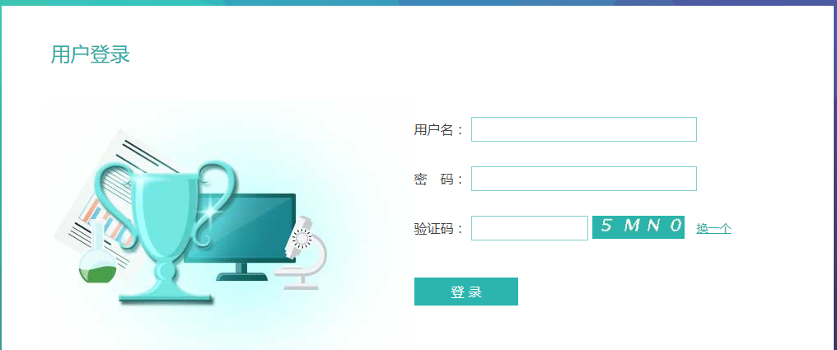

## 二、报名参赛并上传作品

1.登录成功之后，点击“我要报名”。

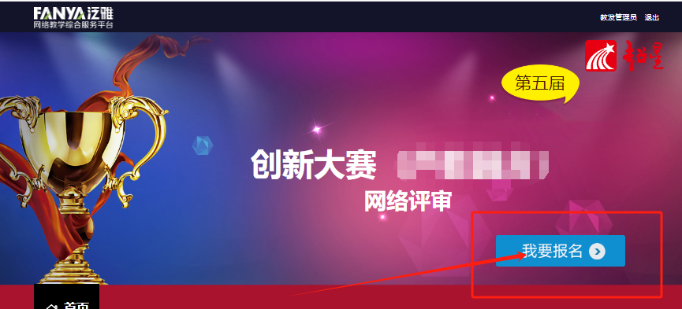

2.报名成功后，点击“提交作品”或“进入用户中心”。

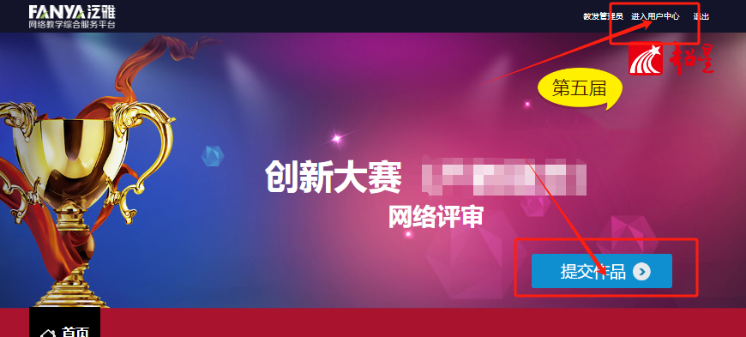

3.进入用户中心页面后，点击“我的作品”添加作品。

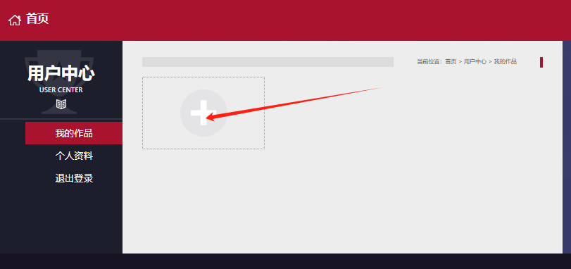

4.根据参赛项目要求，上传对应的参赛材料。每一项材料上传成功后都请点击“保存”。所有材料均上传且保存后，点击“保存作品”，并“提交作品”。

5.参赛资料：申报书、课程教学创新成果报告、教学创新成果支撑材料目录、课程教学实录视频*2、参赛课程的教学大纲、实录视频对应的教案*2、实录视频对应的课件*2。

*实录视频上传会比较慢，并需要转码，请耐心等待。作品提交后，请及时联系教师发展中心黄老师，确认作品上传无误。

6.联系方式：教师发展中心黄老师 87076171。